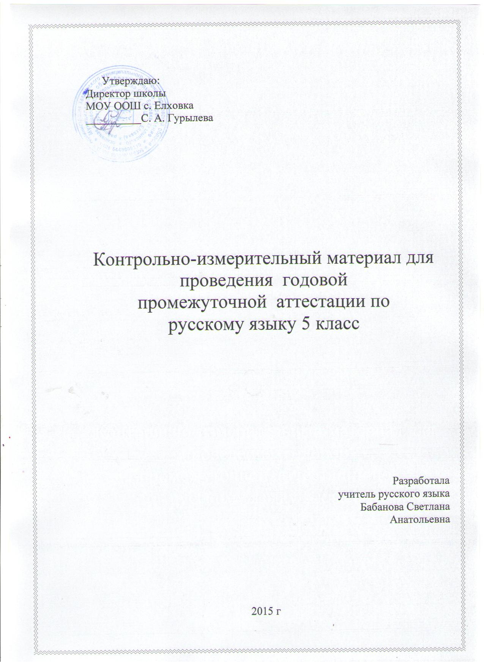

Пояснительная записка

Контрольные диктанты по русскому языку являются эффективной формой тематического контроля при изучении курса русского языка. Контрольные диктанты проводятся как для проверки уровня освоения учащимися каждой изученной темы, так и всего курса русского языка за 5 класс.

Данный контрольный диктант проводится с учащимися 5 класса общеобразовательной школы.

Целью проведения данного диктанта является контроль освоения учащимися 5 класса курса русского языка за весь год обучения.

Грамматическое задание составлено для двух вариантов, и позволяет проконтролировать уровень освоения учащимися отдельных пройденных тем.

Работа рассчитана на 45 минут (1 урок), выставляется 2 оценки: за диктант и грамматическое задание.

Итоговая промежуточная аттестационная работа по русскому языку в 5 классе представляет собой контрольный диктант с грамматическим заданием(2 варианта), в котором представлены различные лингвистические разборы ( синтаксический, морфемный, морфологический)

КОНТРОЛЬНЫЙ ДИКТАНТ

***

Девочка спрыгнула с постели. Домик не двигался. Солнце ярко светило в окно. Элли подбежала к двери, распахнула ее и вскрикнула от удивления.

Ураган занес домик в страну необычайной красоты. Вокруг расстилался зеленый лес, по краям росли деревья со спелыми плодами. На полях виднелись клумбы розовых, белых, голубых цветов. В воздухе порхали крошечные птички, разноцветные бабочки.

На ветвях деревьев сидели красногрудые и золотисто-зеленые попугаи и кричали странными голосами. Невдалеке журчал прозрачный поток, в воде резвились серебристые рыбки.

Вдали виднелась целая толпа маленьких мужчин и женщин. Они стояли, перешептывались и переглядывались. Эти робкие люди приветливо улыбнулись девочке.

(По А. Волкову) (96 слов)
Основные орфограммы:
- безударные гласные в корне слова;
- падежные окончания имен существительных;
- падежные окончания имен прилагательных;
- правописание гласных в корнях с чередованием;
- правописание гласных после шипящих и ц;
- правописание приставок;
- правописание сочетаний ЧК, ЧН, НЩ,

Грамматическое задание
- Синтаксический разбор предложений.
На полях виднелись клумбы розовых, белых, голубых цветов ( 1 вариант)
В воздухе порхали крошечные птички, разноцветные бабочки. (2 вариант)

2 морфологический разбор слова
Цветов(1вариант) Бабочки(2 вариант)

- морфемный разбор слова
Крошечные (1 вариант) Серебристые (2 вариант)

